**NOTAS A LOS ESTADOS FINANCIEROS CONSOLIDADOS**

De Conformidad al artículo 46, fracción I, inciso g) y 49 de la Ley General de Contabilidad Gubernamental, así como a la normatividad emitida por el Consejo Nacional de Armonización Contable, a continuación, se presentan las notas a los estados financieros correspondiente al 30 de septiembre del ejercicio fiscal 2022, con los siguientes apartados:

* Notas de Desglose
* Notas de Memoria
* Notas de Gestión Administrativa

Las cifras mostradas al 30 de septiembre de 2022, se presentan de conformidad a la estructura de consolidación dictado por el Consejo Nacional de Armonización Contable, en el Acuerdo por el que se armoniza la estructura de las cuentas públicas, publicado en el Diario Oficial de la Federación el 30 de diciembre de 2013, reformas del 6 de octubre de 2014, 27 de septiembre de 2018 y del 23 de diciembre de 2020.

**NOTAS de desglose**

**AL ESTADO DE SITUACIÓN FINANCIERA**

**ACTIVO**

El activo se compone de los fondos, valores, derechos y bienes cuantificados en términos monetarios, los cuales controla y dispone el Poder Judicial para la prestación de servicios públicos, éste se integra como sigue:

**Circulante**

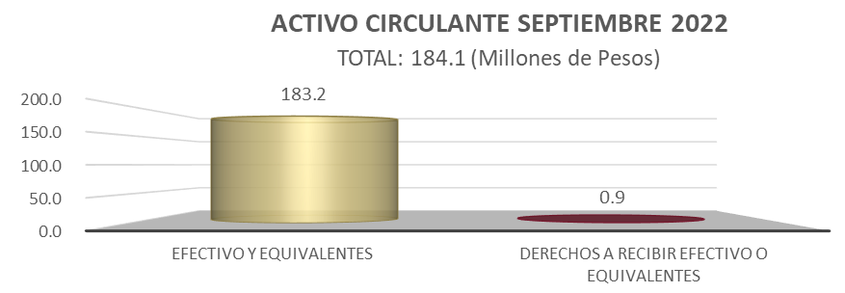

***Efectivo y Equivalentes***

Del 1 de enero al 30 de septiembre de 2022 este rubro presenta la cifra de 183.2 millones de pesos, y representa el 99.5 por ciento del activo circulante, integrado en gran parte por la disponibilidad financiera para cubrir pagos de sueldos, cuotas patronales e impuestos retenidos. Además, se compone por recursos de libre disposición para pago de servicios personales, gastos de operación y pago a proveedores.

Por otra parte se incluyen también:

* Los depósitos en garantía por servicios básicos (Radio Móvil Dipsa).
* Los depósitos otorgados a terceros por el servicio de arrendamiento de instalaciones o equipos utilizados por los entes públicos.

Asimismo, se incluye el fondo revolvente asignado a funcionarios del poder judicial, para cubrir gastos menores y emergentes.



***Derechos a Recibir Efectivo o Equivalentes***

Este rubro del activo circulante representa el 0.5 por ciento, está integrado por gastos a comprobar, así como, cargos bancarios por aclarar al 30 de septiembre de 2022 y exhibe un total de 0.9 millones de pesos.



**No Circulante**

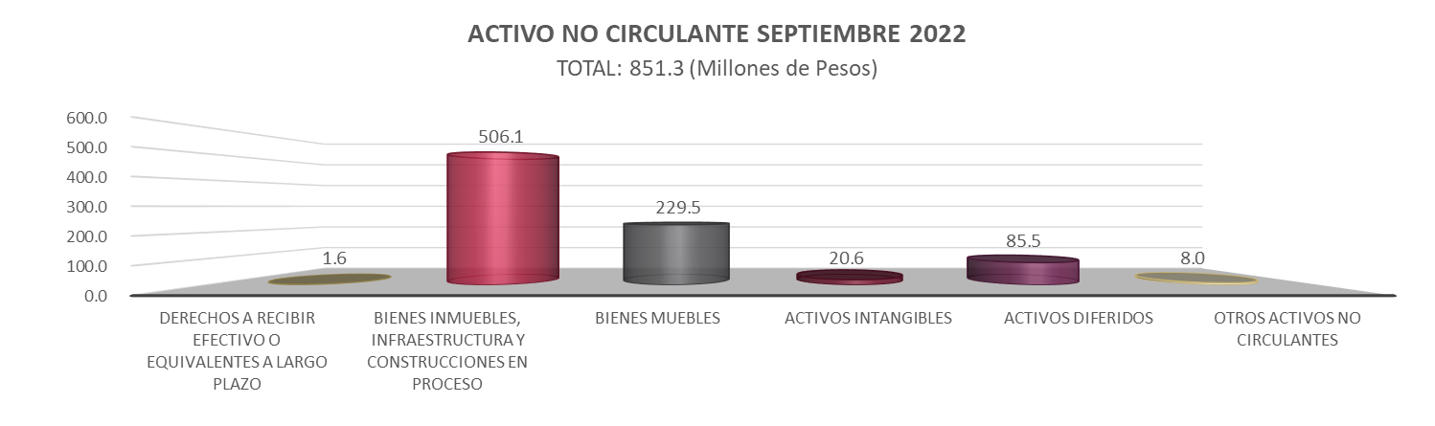

***Derechos a Recibir Efectivo o Equivalentes a Largo Plazo***

Este rubro representa el 0.2 por ciento del activo no circulante y se compone principalmente por préstamos a cuenta de remuneraciones concedidos a funcionarios del Poder Judicial, y por fondo revolvente, así como, cargos bancarios por aclarar, gastos a comprobar, y préstamo interno del Fondo Auxiliar, al 30 de septiembre de 2022, presenta un importe de 1.6 millones de pesos.



***Bienes Inmuebles, Infraestructura y Construcciones en Proceso***

Este rubro del activo refleja la cifra de 506.1 millones de pesos y representa el valor de los bienes inmuebles como son: edificios no habitacionales, principalmente de los Juzgados de Garantía y Tribunales de Juicio Oral, y terrenos, que posee el Poder Judicial, al 30 de septiembre de 2022.

Del total del activo no circulante este rubro representa el 59.5 por ciento.



***Bienes Muebles***

El rubro Bienes Muebles del activo refleja el valor de los bienes muebles que posee el Poder Judicial y que al 30 de septiembre del 2022, asciende a un monto global de 229.5 millones de pesos y representa el 27.0 por ciento respecto al total del activo no circulante, integrándose por: mobiliario y equipo de administración, mobiliario y equipo educacional y recreativo, vehículos y equipo de transporte, maquinaria, otros equipos y herramientas y colecciones, obras de arte y objetos valiosos; los cuales son necesarios para la operatividad del Poder Judicial.



***Activos Intangibles***

Al 30 de septiembre de 2022, este rubro asciende a 20.6 millones de pesos y se integra por el valor de todos los bienes intangibles como son: software y licencias, los cuales son necesarios para la operatividad y funcionamiento de las áreas administrativas de los entes públicos que integran al Poder Judicial. Representa el 2.4 por ciento del activo no circulante.



***Activos Diferidos***

El saldo de este rubro asciende a 85.5 millones de pesos y está integrado por las operaciones financieras enfocadas en servicios personales, gasto de operación y de inversión pendientes de regularizar, de los cuales 81.7 millones corresponden a ejercicios anteriores y 3.7 millones de pesos del periodo que se informa.

A la fecha que se informa este rubro representa el 10.0 por ciento respecto al total del activo no circulante.



***Otros Activos no Circulantes***

Los otros activos no circulantes, reflejan el valor de los bienes inmuebles del Poder Judicial, que se encuentran bajo contrato de comodato, estos bienes se otorgan entre entes públicos principalmente los Juzgados Civiles y Mixtos.

Al 30 de septiembre de 2022, el saldo de este rubro asciende a 8.0 millones de pesos y representa el 0.9 por ciento respecto del total del activo no circulante.



**PASIVO**

Es el conjunto de cuentas que permite el registro de las obligaciones contraídas para el desarrollo de sus funciones y la prestación de los servicios públicos. Al 30 de septiembre de 2022, los estados financieros del Poder Judicial reflejan principalmente pasivo circulante a corto plazo, es decir, aquellas obligaciones en que la exigibilidad de pago es menor a un año. Así también, pasivo no circulante o a largo plazo que representa las obligaciones con vencimiento posterior a un año.

**Circulante**

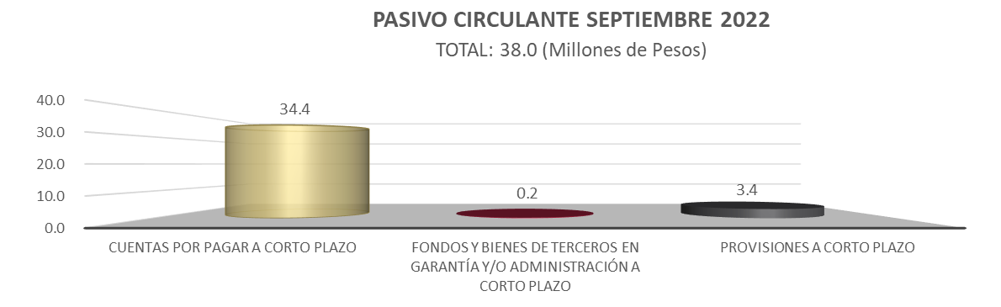

***Cuentas por Pagar a Corto Plazo***

Al 30 de septiembre de 2022, esta cuenta se integra por conceptos como prestaciones salariales como son: sueldos, así como, por las aportaciones patronales al IMSS; además, se incluyen por los compromisos contraídos por la adquisición de bienes de consumo e inventariables, y por la contratación de servicios con proveedores.

También se registran las retenciones por servicios personales: ISSS, cuota IMSS, cuota INFONAVIT, aportaciones al fondo de ahorro, retenciones y contribuciones a favor de terceros, 2 por ciento sobre nóminas de prestadores de servicios, ISR por arrendamiento de inmuebles.

Además, dentro de este rubro se encuentran los rendimientos bancarios, los préstamos para gastos de operación y los reintegros de recursos.

Este rubro representa el 90.5 por ciento respecto al pasivo circulante, con un importe de 34.4 millones de pesos.



***Fondos y Bienes de Terceros en Garantía y/o Administración a Corto Plazo***

Este rubro se integra de las obligaciones con recursos ajenos por concepto de fondo revolvente.

A la fecha que se informa este rubro representa el 0.5 por ciento respecto al total del pasivo circulante, con importe de 0.2 millones de pesos.



***Provisiones a Corto Plazo***

Este rubro representa la provisión para demandas y juicios a corto plazo, para hacer frente a casos fortuitos, que resulten de la operatividad de los entes públicos que conforman el Poder Judicial.

A la fecha que se informa este rubro representa el 8.9 por ciento respecto al total del pasivo circulante, con importe de 3.4 millones de pesos.



***Otros Pasivos a Corto Plazo***

Al 30 de septiembre de 2022, este rubro del pasivo circulante, está integrado por los ingresos por clasificar, así como, de abonos bancarios pendientes de aclarar.

A la fecha que se informa este rubro representa el 0.1 por ciento respecto al total del pasivo circulante.



**No Circulante**

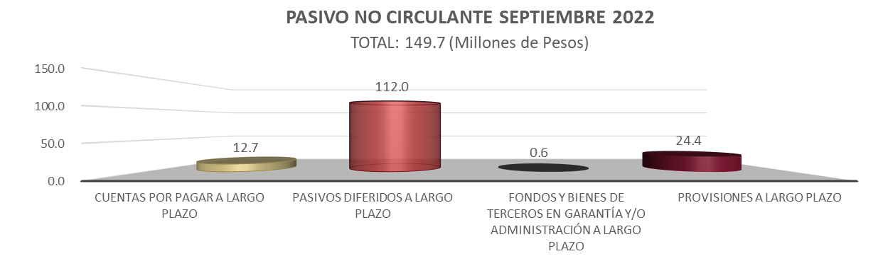

***Cuentas por Pagar a Largo Plazo***

Al 30 de septiembre de 2022, este rubro del pasivo no circulante, refleja el registro de los compromisos contraidos a largo plazo, por la adquisición de bienes de consumo e inventariables con proveedores.

A la fecha que se informa este rubro representa el 8.5 por ciento respecto al total del pasivo no circulante, con un importe de 12.7 millones de pesos.



***Pasivos Diferidos a Largo Plazo***

Este rubro del pasivo no circulante se integra por el registro de prestaciones salariales del personal del Poder Judicial como son: sueldos y salarios, aguinaldo devengado no pagado, asimismo, por las aportaciones patronales al INFONAVIT y el 2 por ciento del Impuesto Sobre Nóminas.

También, forman parte los reintegros de recursos, abonos bancarios por aclarar, los remanentes de recursos y los rendimientos bancarios.

Se incluyen en este rubro, el registro de las retenciones por servicios personales: cuotas IMSS disciplinarios, ISSS, aportaciones al fondo de ahorro, recuperación de préstamos personales, préstamos con instituciones financieras, pensión alimenticia; además, de las retenciones y contribuciones a favor de terceros, como, el Impuesto Sobre la Renta, así también el 10 por ciento del ISR por honorarios y/o arrendamiento de inmuebles.

Además, por las retenciones efectuadas a los contratistas por obra pública, por los siguientes conceptos:

* 1 por ciento de Aportación al Estado para Obras de Beneficio Social.
* 5 al millar de Inspección y Vigilancia.

Por otra parte, dentro este rubro se encuentra los préstamos del fondo auxiliar, las asignaciones presupuestarias por concepto de constancias de antecedentes no penales, los cheques cancelados y los cheques en circulación no cobrados en oportunidad.

El saldo de este rubro al 30 de septiembre de 2022, ascendió a 112.0 millones de pesos, y representa el 74.8 por ciento del total del pasivo no circulante.



***Fondos y Bienes de Terceros en Garantía y/o Administración a Largo Plazo***

Este rubro presenta un saldo el cual asciende a 0.6 millones de pesos al 30 de septiembre de 2022 y se integra por las obligaciones con ingresos propios, como son: licitaciones, sanciones por incumplimiento y reintegros por conceptos de servicios básicos. Asimismo, por las obligaciones con recursos ajenos por concepto de fondo revolvente.

Este rubro representa 0.4 por ciento de total del pasivo no circulante



***Provisiones a Largo Plazo***

Este rubro se integra por la provisión para demandas y juicios a largo plazo, para hacer frente a casos fortuitos, que resulten de la operatividad de los entes públicos que conforman el Poder Judicial.

Al 30 de septiembre de 2022, este rubro asciende a 24.4 millones de pesos y representa el 16.3 por ciento del total del pasivo no circulante.



**AL ESTADO DE ACTIVIDADES**

El resultado obtenido del 1 de enero al 30 de septiembre de 2022 representa un ahorro por 13.8 millones de pesos y se obtiene de restar a los ingresos percibidos contra los gastos y otras pérdidas sin considerar los recursos destinados en la adquisición de bienes muebles e inmuebles consideradas como inversión, así como, recursos comprometidos de gasto de inversión.

***Ingresos y Otros Beneficios***

Los ingresos ascienden a 773.7 millones de pesos, recursos otorgados para la operación y funcionamiento del Poder Judicial, principalmente de las transferencias así como, por los redondeos, las diferencias a favor en el pago de impuestos, y por la apertura de cuentas bancarias.

***Gastos y Otras Pérdidas***

Los gastos y otras pérdidas son aquellas cuentas que registran los gastos de funcionamiento del Poder Judicial, aplicados en proyectos a favor de la ciudadanía, así como los redondeos a cargo por concepto de pagos de impuestos y facturas y por el registro de aquellos bienes enajenables e inventariables, cuyo costo unitario de adquisición no sobrepasa 70 veces el valor diario de la Unidad de Medida y Actualización (UMA).

Este rubro asciende a un importe de 759.9 millones de pesos.

A continuación, se presenta la conciliación entre los ingresos presupuestarios y contables, así como, entre los egresos presupuestarios y los gastos contables:





**AL ESTADO DE VARIACIón EN la hacienda pública**

La Hacienda Pública representa el importe de los bienes y derechos, propiedad del Poder Judicial, dicho importe es modificado principalmente por el resultado positivo obtenido al periodo que se informa el cual asciende a 13.8 millones de pesos, también es afectado por el resultado derivado del registro de operaciones de ejercicios anteriores por reintegros y regularización de saldos; a la fecha la Hacienda Pública refleja un saldo de 847.7 millones de pesos.

El aumento o disminución al patrimonio, derivado del registro de los incrementos o decrementos realizados al patrimonio, a la fecha que se informa, presenta una modificación neta positiva al patrimonio de 16.5 millones de pesos.

**AL ESTADO de flujos de efectivo**

El Estado de Flujos de Efectivo del Poder Judicial, muestra los flujos de efectivo, conformado por los elementos básicos: origen y aplicación de los recursos.

La disminución neta en el efectivo y equivalentes al efectivo, al 30 de septiembre de 2022 presenta una cifra de 9.4 millones de pesos.

***Flujo de Efectivo de las Actividades de Operación***

Durante el periodo que se informa, el Poder Judicial presentó ingresos de gestión por la cantidad de 773.7 millones de pesos. El gasto de funcionamiento devengado por el período comprendido por el 1 de enero al 30 de septiembre de 2022 asciende a 759.9 millones de pesos, el cual representa un flujo neto positivo por actividades de operación por un importe de 13.8 millones de pesos.

***Flujo de Efectivo de las Actividades de Inversión***

Durante el periodo que se informa, el Poder Judicial reflejó ingresos de inversión por la cantidad de 4.9 millones de pesos. El gasto de inversión devengado por el periodo comprendido del 1 de enero al 30 de septiembre de 2022 refleja la cifra de 12.8 millones de pesos, el cual representa un flujo neto a la baja por actividades de inversión por un importe de 7.9 millones de pesos.

***Flujo de Efectivo de las Actividades de Financiamiento***

Durante el periodo que se informa, el Poder Judicial reflejó ingresos por financiamiento por la cantidad de 18.6 millones de pesos. La aplicación por actividades de financiamiento por el periodo comprendido del 1 de enero al 30 de septiembre de 2022 asciende a 33.9 millones de pesos, el cual representa un flujo neto a la baja por actividades de financiamiento por un importe de 15.3 millones de pesos.



A continuación, se presenta la Conciliación de los Flujos de Efectivo Netos de las Actividades de Operación y los saldos de resultados del ejercicio Ahorro/Desahorro:



**NOTAS de memoria**

Representan los movimientos de valores que no afecten o modifiquen el balance del Poder Judicial, sin embargo, su incorporación en libros es necesaria con fines de recordatorio contable, de control y en general sobre los aspectos administrativos, o bien, para consignar sus derechos o responsabilidades contingentes que puedan, o no, presentarse en el futuro.

**contables**

***Avales y Garantías***

Los Avales y Garantías derivado de la prestación de servicios que realizan los proveedores al Poder Judicial, ascienden a 73.6 millones de pesos, al 30 de septiembre del 2022.



***Bienes en Concesionados o en Comodato***

Los Bienes en Concesionados o en Comodato representan los bienes muebles otorgados entre dependencias u entes públicos tales como vehículos y equipo de transporte del Poder Judicial.



**presupuestarias**

***Estado Analítico de Ingresos Presupuestales***

Al inicio del ejercicio 2022, se aprobó un presupuesto de ingresos de 1 mil 171.9 millones de pesos, sin embargo, de acuerdo a las políticas establecidas se aplicó una ampliación de 7.2 millones de pesos al presupuesto estimado para el periodo que se informa.

Los ingresos recaudados durante el periodo del 1 de enero al 30 de septiembre de 2022 ascendieron a la cantidad de 753.3 millones de pesos.

Los ingresos derivados de recursos provenientes del gobierno federal representaron el 100 por ciento del total de los ingresos recaudados, con un importe de 753.3 millones de pesos, por concepto de Transferencias, Asignaciones, Subsidios y Subvenciones, y Pensiones y Jubilaciones.

A continuación, se presenta el Estado Analítico de Ingresos Presupuestales de acuerdo con la clasificación indicada en las notas de memoria de los Estados Financieros emitidos por el CONAC.



***Estado del Ejercicio del Presupuesto***

El Estado del Ejercicio del Presupuesto del Poder Judicial del Estado de Chiapas, refleja al 30 de septiembre del ejercicio 2022, un monto de 1 mil 171.9 millones de pesos.

El Presupuesto Devengado a la fecha que se informa fue de 761.9 millones de pesos, de los cuales se aplicaron 680.3 millones de pesos a Servicios Personales, equivalente al 89.3 por ciento del devengado total; en Servicios Generales, se destinaron 72.7 millones de pesos, que equivale al 9.5 por ciento del total devengado; 6.4 millones de pesos para materiales y suministros, equivalente al 0.8 por ciento del devengo total; entre los rubros más sobresalientes.



**NOTAS de gestión administrativa**

Las Notas de Gestión Administrativa Consolidados del Poder Judicial se integran con la información del Consejo de la Judicatura y el Tribunal Administrativo, mismas que podrán ser consultadas en la información de cada ente público

**RAZONES FINANCIERAS**

El análisis a los estados financieros a través de razones financieras proporciona indicadores que suministran información para ayudar a tener una mejor interpretación de dichos estados, determinando las causas y tendencias favorables con la finalidad de no tomar decisiones con efectos negativos.

A los resultados obtenidos al 30 de septiembre del 2022, se aplicaron las siguientes razones financieras:



Los Estados Financieros muestran un resultado de 4.8 pesos de **liquidez y disponibilidad inmediata** para hacer frente a cada peso de los compromisos de corto plazo.

La razón de **solvencia** muestra que el Poder Judicial cuenta con 4.8 pesos para cubrir cada peso que debe por sus compromisos a corto plazo.

La **prueba del ácido** indica que el Poder Judicial cuenta con 4.8 pesos de activos de conversión inmediata en efectivo por cada peso de pasivos a corto plazo.

La posición financiera que guarda el Poder Judicial muestra los ingresos y egresos al 30 de septiembre del ejercicio 2022, toda vez que los saldos de los pasivos se han mantenido en niveles saludables y en equilibrio de la recaudación de los ingresos

En conclusión, las obligaciones que se tienen a corto plazo, son cubiertas con el total de los activos propiedad del Poder Judicial.

**REPORTE ANALÍTICO DEL ACTIVO NO CIRCULANTE**

A continuación, se presentan los saldos por tipo de activo no circulante registrado en los estados financieros consolidados del Poder Judicial, al 30 de septiembre de 2022. Este reporte muestra el total de las adquisiciones que cada uno de los entes públicos integran su patrimonio.











